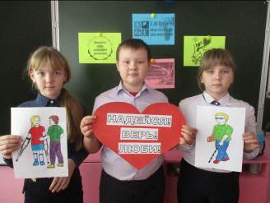
Уроки Доброты
В рамках Международного дня инвалида в филиале СОШ с. Явлейка с учащимися 1-11 классов были проведены различные мероприятия, целью проведения которых было:
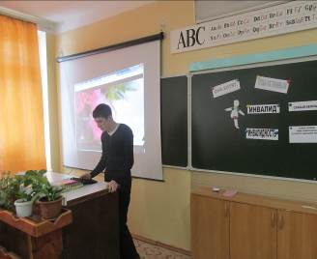
- формирование у детей представления о добре, доброте, о хороших, добрых поступках, расширение знаний о роли доброты в жизни каждого человека; учить детей нравственным понятиям: доброта, вежливость; воспитывать взаимоуважение, вежливое обращение к окружающим; развивать творческие возможности детей.
Милосердие и сочувствие требуются в нормальной, повседневной жизни. В нашей стране есть много людей, которым необходимо простейшее чувство сострадания и милосердия. Это люди с ограниченными возможностями здоровья, пожилые люди, больные, бедные, инвалиды, нуждающиеся в помощи. Для них очень важно неформальное, деликатное участие.
С учащимися 1-го класса состоялся урок Доброты, который провела Мурашкина Ю.А., психолог отдела образования.
Для 2-4 классов классными руководителями были проведены классные часы: «В человеке должно быть всё прекрасно» и «Все мы разные, но все мы дружим».
С учащимися 6-8 классов: «Толерантность – путь к миру!» - уроки Доброты
Учащиеся старших классов просмотрели видеофильм «Уроки доброты».
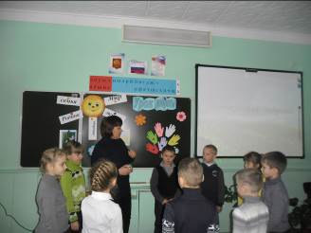
Дети с удовольствием участвовали в обсуждении темы, связанной с добротой, заботой, участием, милосердием. Судя по всему, после этих классных часов детям захотелось проявить участие и доброту не только к близким, но и к совершенно незнакомым людям, нуждающимся в помощи.

